留意点
●できるだけ柔らかい言葉で、快活な言い回しでご記入ください。文章は修正する場合がございます。
●海ココ及びSNSによる情報発信に伴うクレーム等の責任は一切負いません。
●過去の投稿内容との相互性や、投稿時の影響力(社会的な注目度)等をふまえ、内容によっては掲載不可
または掲載時期をずらす場合がございます。
●原稿をいただいてから掲載までには、原則2～5日程度お時間をいただきますが、お急ぎの場合はできる
限り対応しますので、お申し付けください。
●申請内容について掲載不可の場合のみご連絡することとし、問題なければ随時掲載いたします。
●投稿は予告なく削除する場合がございます。
●記事の内容に誤りがある場合、削除を希望する場合は、速やかに下記へご連絡ください。
【海海室】国⼟交通省海事局総務課海洋教育・海事振興企画室
TEL：03-5253-8111(内線43-216) TEL：03-5253-8946(直通)

投稿する画像・動画について
●画像または動画をお送りいただく場合、本様式への添付ではなく、メールで別途お送りください。
・メールによる送付が困難な場合はご相談ください。
●画像はJPEGまたはPNG形式のものをご提供ください。
●画像または動画はできるだけ高画質のものをご提供ください。
●他者の写真または映像を引⽤する際は、撮影者のルールに基づくか、許可を得るなどしてください。クレジット表記が必要な場合は、クレジットを記載いただいた上でご提供ください。
●画像を使用した投稿イメージは本様式の下記に記載しております。

はじめに
トラブルやいわゆる炎上を避けるために、記事作成をされる前に必ずお読みください。
●プライバシーはご⾃⾝でお守りください。
・個⼈を特定できる情報は、許可を得ない限り投稿しないでください。
・個⼈の⾏動が把握されるような情報を投稿しないでください。
●他者の⽂章の無断転載による投稿は⾏わないでください。
・他者の⽂章や図版を引⽤する際は、出典明記や、執筆者の許可を得るなどしてください。
・歌謡曲などの歌詞は使⽤しないでください。
●特定の商品・店舗・サービスに対する評価や宣伝には⼗分にご注意ください。
●事実関係の確認が困難な情報は投稿しないでください。
●⽂章の体裁を合わせるために、出来る限りワーディングルールを適⽤ください。
・「我々、等、様々、尚、上」などを使った固い⽂章表現は避けてください。
・原則として、英数字は半⾓を使⽤してください。

【海ココ】
※サムネイル用に使用する正方形の画像をご作成の上、メールで別途お送りください。
※海ココ記事内に掲載する画像の縦横比は問いません。サムネイル同様にメールでお送りください。

●タイトル：
●カテゴリ： ※特に希望が無ければ未記入で結構です。
●見出し：
●本文

※本文中にURLを掲載する場合は、【】でURL及びテキストを表記ください。
（YouTube動画の埋込の場合はURLのみ）

※イベントの場合のフォーマットは下記のとおりです。
【リード文】イベント概要をご紹介ください。
【イベント名】
【日時】
【場所】○○（住所）
【入場料】
↓必要であれば記入
【主催】
【後援】

●参照元URL：
●情報提供元（局・団体名）：
●情報提供元URL（局・団体HPトップ）：

【X（旧Twitter）】
※120文字以内を目安に、絵文字等を活用しながら柔らかい表現で投稿文章をご作成ください。
※X（旧Twitter）では、より多くのインプレッションを獲得できることから、できる限り画像の投稿を推奨しております。ただし、細かい文章を含む画像等、インプレッションに繋がらないと判断した際は掲載しない場合もございますので、ご了承の上ご提供ください。
※ご指定いただいたポスト（旧ツイート）をC to Seaプロジェクトアカウントがコメント付きでリポスト（＝引用リポスト）することも可能です。その場合は引用リポストで記載してほしい文章(あれば)及び対象ポストのURLを記載の上、引用リポスト希望の旨を明記ください。
※海の絶景等、ビジュアルがメインの内容の場合はInstagramにおいて投稿する場合がございます。

【Instagram】
※ハッシュタグを10個以上～30個以内でご指定の上、投稿文章をご作成ください。
※投稿画像または動画はメールで別途お送りください。
※投稿形態は、内容に応じて、ストーリーズ・投稿・リールのうち一番適切であると判断した形態で投稿いたします。
※縦型動画の比率は9:16でご作成ください。また、Instagramの仕様上、動画の上下部分には文章やグラデーションがかかるため、動画内に文字を記載される際はご注意ください。
※縦型動画の場合、YouTubeのショート動画においても投稿する場合がございます。
※原則、文章中には下記の定型文を記載しております。
全国の海の絶景や海・船の楽しい情報を発信中！
#海っていいね ＃海あそび のハッシュタグをつけて海・船の写真を共有しよう！

【YouTube（海ココちゃんねる）】
※投稿動画の送付方法はメールで別途ご相談ください。
※ショート動画の掲載をご希望の場合、動画投稿スケジュールとの都合上、Instagramによる投稿に変更させていただく場合がございます。

【海ココ】
●タイトル：中学生が国土交通大臣賞を受賞！
例
●見出し：2022 年度「ジュニア・シッピング・ジャーナリスト賞」国土交通大臣賞を表彰
●本文
海事産業等をテーマにした小中高生向け新聞コンクール「ジュニア・シッピング・ジ ャーナリスト賞」で福岡教育大学附属小倉中学校 倉富凛奈さんが国土交通大臣賞を受賞しました。
関係者が見守る中、表彰状の授与が行われました。
受賞おめでとうございます。

【動画作成】国土交通省九州運輸局
公益社団法人九州海事広報協会

【「ジュニア・シッピング・ジ ャーナリスト賞」とは】
【https://www.kaijipr.or.jp/jsj/】

【https://youtu.be/apUF2EE-evI】

●参照元URL：
●情報提供元（局・団体名）： 九州運輸局
●情報提供元URL（局・団体HPトップ）：https://wwwtb.mlit.go.jp/kyushu/index.html

【X（旧Twitter）】
福岡県の中学生倉富凛奈さんが海事産業等をテーマにした新聞コンクール「ジュニア・シッピング・ジャーナリスト賞」で国土交通大臣賞を受賞され、関係者が見守る中、表彰式が行われました。
受賞おめでとうございます。
https://c2sea.jp/learning/study/entry-496.html

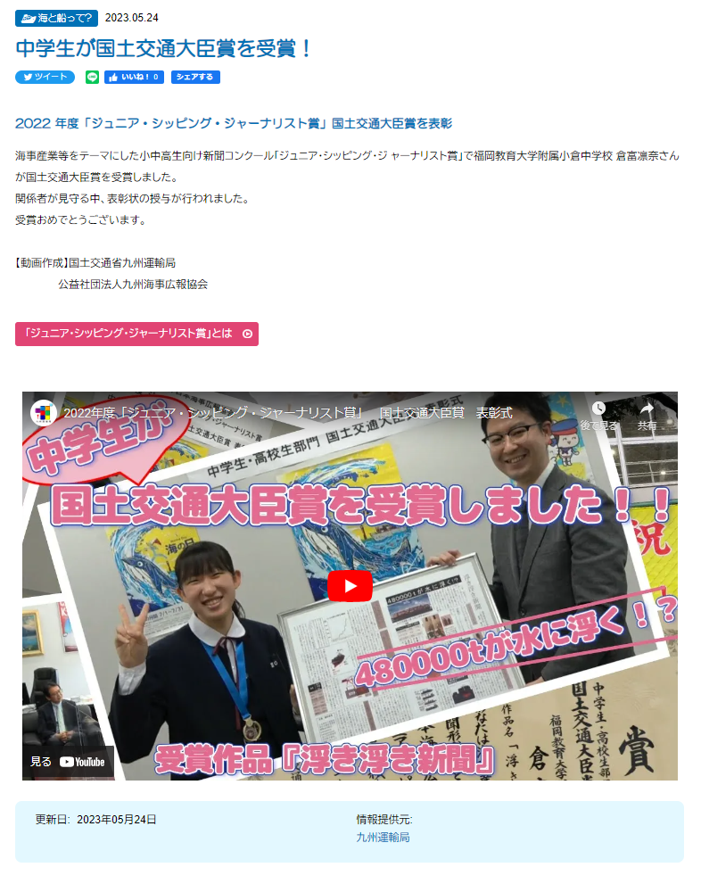
投稿イメージ
＜情報提供元＞
＜YouTube＞
＜URL＞
＜見出し＞
＜本文＞
＜カテゴリ＞
＜タイトル＞
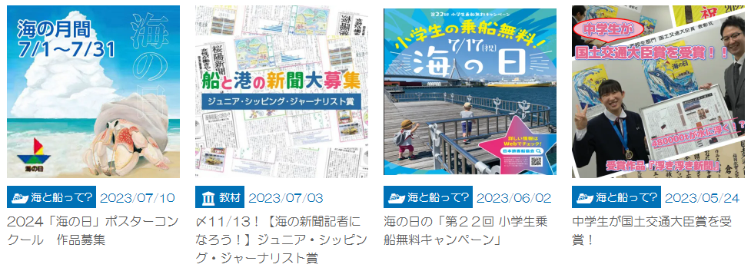
＜サムネイル＞
